Juhtudel, kus maastiku eripära või keeruliste geoloogiliste tingimuste tõttu ei saa kasutada gravitatsioonipõhist kanalisatsiooni, võib tarvitada reoveepumplaid. Ühe või mitme pumpla abil saab teisaldada reovee suvalise vajaliku vahemaa taha. Pumpla koosneb mahutist, millesse suunatakse reovesi, ja automaatpumbast reovee edasipumpamiseks, et ületada vajalik tasemevahe.
Pumpla mahuti ülesanne on koguda ja hoida reovett pumba käivitumiseni (mis hoiab reoveetaseme mahutis kontrolli all). Pumplaid võib paigaldada ka septiku või biopuhasti ette.
Pumplate mahuteid valmistatakse polüetüleenist rotovormimise teel. Tänu rotovormimisele valmivad mahutid monoliitsetena, mis tagab nende veekindluse ja väldib reovee lekkimist maapinda.

ZP 1000 pumplamahuteid valmistatakse 9 variandis. Igal mahutil on poolkerakujuline profiilne põhi, mis ei lase tekkida mahutis n-ö surnud piirkondadel, kuhu hakkaksid kogunema setted. Mahutitel on spetsiaalsed ribid, mis suurendavad kaevu jäikust ning aitavad lisaelemendina mahutil pinnases ankurduda. Iga mahutivariandi väljalasketoru sisediameeter on 1000 mm ja luugi diameeter 600 mm.
Pumplamahuti monteeritakse kokku kaevises. Mahuti tuleb paigaldada kaevise tasasele põhjale, 10 cm paksusele liivakihile. Enne mahuti paigaldamist tuleb kaevises valmistada ette ava sissevoolutoru jaoks. Sissevooluava peab paiknema montaažitasapinnal, sissevoolu kõrgus peab aga vastama kanalisatsioonitoru kõrgusele, millest reovesi mahutisse voolama hakkab. Ava peab vastama paigaldatava tihendi diameetrile. Pärast ava tegemist tuleb pumplamahuti kaevisesse paigaldada . Seejuures tuleb tähelepanelikult jälgida, et kaevises ei leiduks esemeid, mis võiksid kaevu vigastada, näiteks teravaid kive. Pärast pumpla paigaldamist tuleb mahuti loodi sättida ja osaliselt pinnasega katta, seejärel paigaldada pumpla ülejäänud osad – sisse- ja väljavoolutoru. Pärast kõigi komponentide kokkumonteerimist tuleb mahuti täita. Iga pumpla külge võib paigaldada ka turvaluugi. Luuk on mõeldud jalakäijate pumplast ülekõndimise puhuks. Luuk kinnitatakse kolme poldiga, mis takistavad kõrvaliste isikute ligipääsu pumplale.

Mudel | Kogukõrgus | Montaažikõrgus |  | Kasulik maht | Kogumaht
 |  | max | min
 | [mm] | [mm] | [mm] | [dm³] | [dm³]
ZP 1000/1100 | 1130 | 1100 | 880 | 242 | 545
ZP 1000/1350 | 1380 | 1350 | 1130 | 448 | 751
ZP 1000/1600 | 1630 | 1600 | 1380 | 654 | 957
ZP 1000/1850 | 1880 | 1850 | 1630 | 860 | 1163
ZP 1000/2100 | 2130 | 2100 | 1880 | 1066 | 1369
ZP 1000/2350 | 2380 | 2350 | 2130 | 1272 | 1575
ZP 1000/2600 | 2630 | 2600 | 2380 | 1478 | 1781
ZP 1000/2850 | 2880 | 2850 | 2630 | 1684 | 1987
ZP 1000/3100 | 3130 | 3100 | 2880 | 1890 | 2193
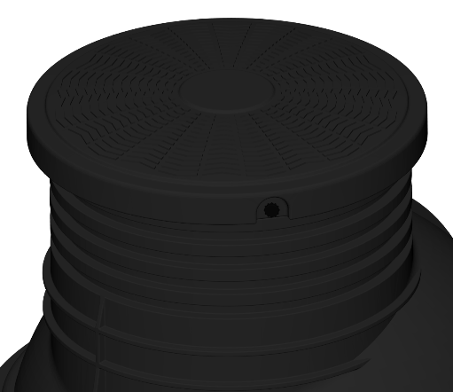

Lisainfo
Garantii | 5 aastat
Sertifikaat | Tüübile vastavuse sertifikaat: 07.265.974
Dokumentatsioon | Toimivusdeklaratsioon
Tehniline spetsifikatsioon | PN EN 12050-1:2001  PN EN 12050-1:2002

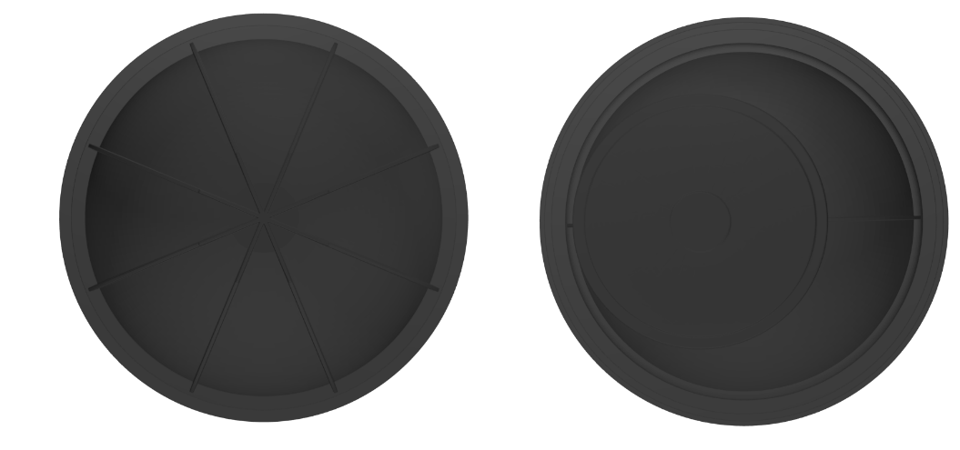

Vaade alt Vaade ülalt

